网络C/S文件传输工具说明文档

**1、简介**

来源：校招新员工（嵌入式）编程训练

编程训练题目：网络C/S文件传输工具

功能要求：

1、文件服务器探测：实现服务器探测功能，客户端可以探测当前局域网中的可用服务器；探测结果在用户终端输出。

2、文件传输：服务器端支持TCP、UDP两种协议类型，客户端支持通过参数选择文件传输类型，包括TCP/UDP支持文件上传下载功能，同名文件覆盖。

3、文件校验：支持文件校验机制，确保我呢见内容正确完整持续文件续传。

4、开发工具要求：Linux环境，GCC工具链。

**2、设计架构**

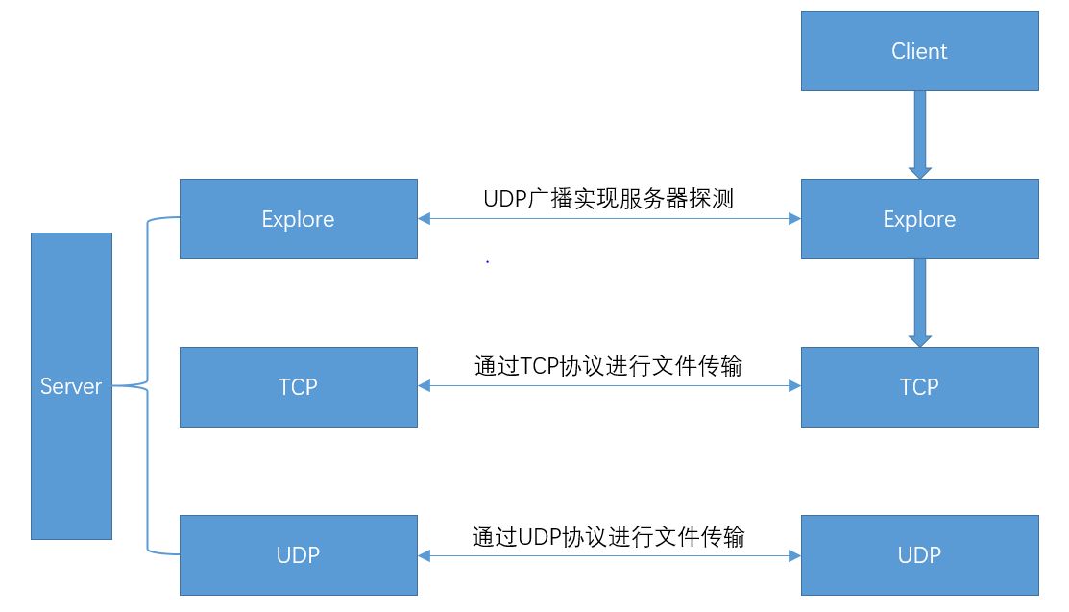

图1 文件传输设计架构

网络C/S文件传输设计架构如图1所示。服务器端同时开启三个服务线程，分别是服务器探测线程Explore、TCP协议服务线程和UDP协议服务线程。服务器探测部分基于UDP广播功能实现，客户端通过发送探测包探测出当前局域网中的所有可用的文件服务器，然后用户通过输入参数选择一个文件服务器，同时支持TCP和UDP两种文件传输协议，选定协议后，可实现与服务器的文件上传下载功能，文件传输同名文件直接覆盖，传输完成后利用sha256进行文件校验，保证文件传输内容准确无误。